Unit 4 Lesson 20: Estrategias para dividir

WU Conversación numérica: Multiplicación y división (Warm up)

Student Task Statement
Encuentra mentalmente el valor de cada expresión.
- $3×5$
- $6×5$
- $10×5$
- $65÷5$

1 Formas de dividir

Student Task Statement
- Lin, Priya y Tyler encontraron el valor de $78÷3$. Este es su trabajo. Dale sentido al trabajo de cada estudiante.
- Lin
- 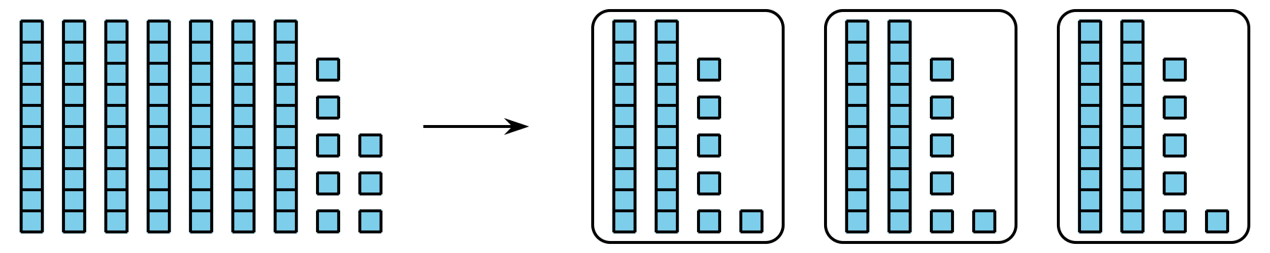
- Priya
- 3×10=303×10=303×06=18 3×26¯ =78000¯
- Tyler
- 3×20=603×06=1820+6=26
- ¿En qué se parecen los trabajos de los tres estudiantes?
- ¿En qué son diferentes?

2 ¿Cómo dividirías?

Student Task Statement
Encuentra el valor de cada cociente. Explica o muestra tu razonamiento. Organízalo para que los demás lo puedan entender.
- $80÷5$
- $68÷4$
- $91÷7$
Si te queda tiempo: Ochenta y cuatro estudiantes de una excursión se organizaron en grupos. Cada grupo tiene 14 estudiantes. ¿Cuántos grupos hay?

3 “Compara: Divide hasta 100” (Optional)

Student Task Statement
Juega “Compara” con dos jugadores.
- Mezclen las tarjetas y dividan el montón entre los jugadores.
- Cada jugador voltea una tarjeta.
- Comparen los valores. El jugador que tenga el mayor valor se queda con ambas tarjetas.
- Jueguen hasta que se terminen las tarjetas. Gana el jugador que tenga más tarjetas al final del juego.
© CC BY 2021 Illustrative Mathematics®

